Лабораторная работа №5
Бессонов Андрей Максимович
Содержание

1. Цель работы
Изучить менеджер паролей pass и систему управления файлами конфигурации chezmoi. Освоить установку, настройку и применение данных инструментов для безопасного хранения паролей и синхронизации конфигурационных файлов.

2. Теоретическое введение

2.1 Менеджер паролей pass
Менеджер паролей pass (The standard Unix password manager) следует идеологии Unix и предназначен для безопасного хранения паролей. Пароли хранятся в файловой системе в виде обычных файлов, каждый из которых зашифрован с помощью GPG-ключа. Это обеспечивает простоту и надёжность.
Основные свойства - Данные организованы в иерархию каталогов и файлов. - Каждый файл содержит пароль (и может включать дополнительную информацию, например, логин или заметки) и зашифрован GPG. - Структура хранилища может быть произвольной, но для интеграции с дополнительным программным обеспечением рекомендуется придерживаться определённой семантики имён файлов (например, example.com/user.gpg, user@example.com:22.gpg).
Существует две основные реализации командной строки: - pass — классическая реализация в виде shell-скриптов. - gopass — реализация на Go с расширенными возможностями.

2.2 Управление файлами конфигурации с chezmoi
chezmoi — инструмент для безопасного и воспроизводимого управления персональными конфигурационными файлами (dotfiles). Он позволяет хранить конфигурации в Git-репозитории, адаптировать их под разные машины с помощью шаблонов и легко развёртывать на новых системах.
Основные возможности - Хранение исходных файлов в каталоге ~/.local/share/chezmoi, который является клоном репозитория. - Использование шаблонов на языке Go для изменения содержимого файлов в зависимости от окружения. - Поддержка различных форматов конфигурации (JSON, TOML, YAML). - Возможность автоматической фиксации и отправки изменений в репозиторий. - Лёгкое развёртывание на новой машине одной командой.
Шаблоны Файл обрабатывается как шаблон, если его имя имеет суффикс .tmpl или он находится в каталоге .chezmoitemplates. В шаблонах доступны переменные, предоставляемые chezmoi (например, .chezmoi.os, .chezmoi.hostname), а также пользовательские данные. Для отладки шаблонов используется команда chezmoi execute-template.

3. Выполнение лабораторной работы
В ходе работы мы выполнили все поставленные задачи:

3.1 Установка и настройка pass
Первым шагом была установка менеджера паролей pass и дополнительной утилиты для одноразовых паролей pass-otp. Также была установлена альтернативная реализация gopass. Перед началом работы с хранилищем была выполнена проверка наличия GPG-ключей; при их отсутствии был создан новый ключ с параметрами RSA и RSA (4096 бит) и неограниченным сроком действия.
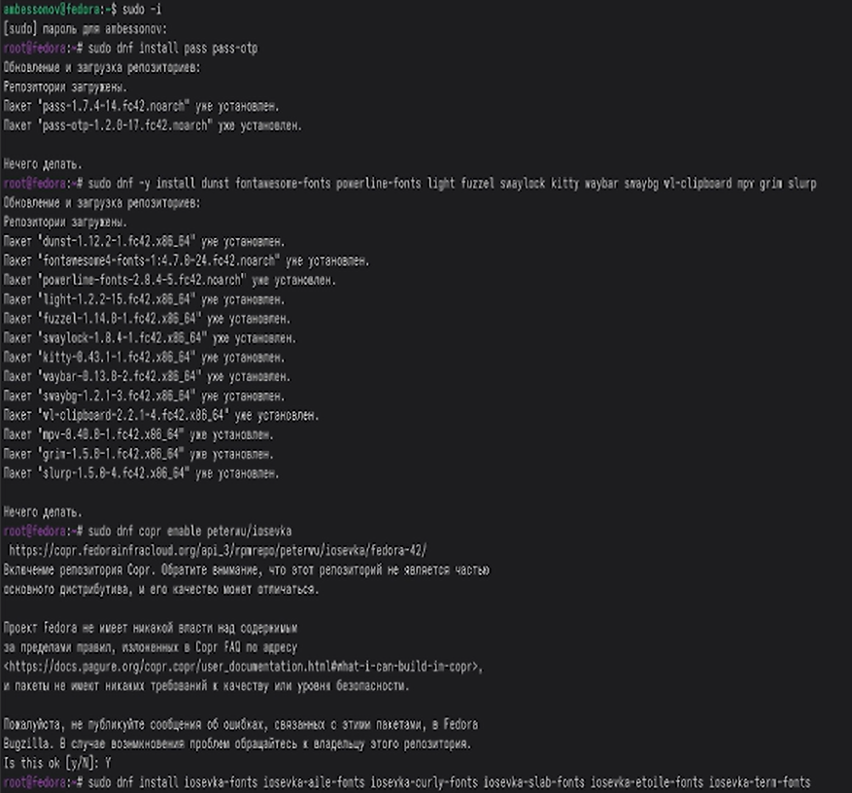
Рис.1
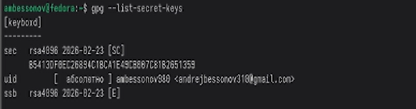
Рис.2
Инициализация хранилища была произведена с указанием email-адреса, соответствующего созданному GPG-ключу.

3.2 Настройка синхронизации с Git
Для возможности синхронизации паролей между разными устройствами хранилище было превращено в Git-репозиторий. Затем был добавлен удалённый репозиторий, предварительно созданный на GitHub. После этого выполнена первая синхронизация (получение и отправка изменений).
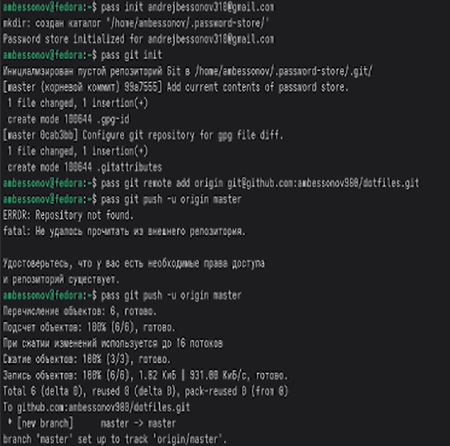
Рис.3

3.3 Интеграция с браузером (browserpass)
Для удобного использования паролей в веб-браузере был установлен плагин browserpass. Для этого сначала был подключён репозиторий COPR, содержащий необходимые пакеты, а затем установлен компонент native messaging. После этого в браузере (Firefox/Chrome) было установлено соответствующее расширение.
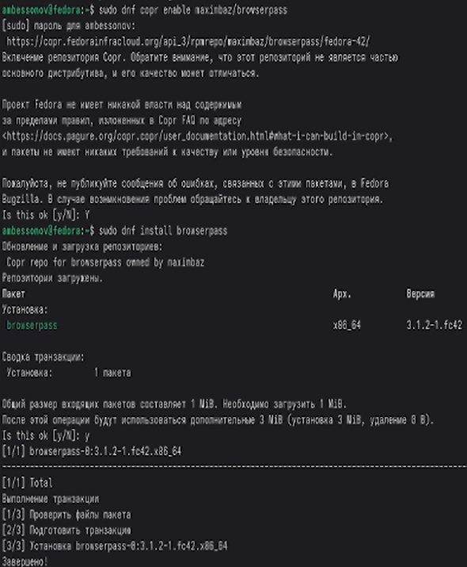
Рис.4

3.4 Установка дополнительного программного обеспечения
Для обеспечения полноценной работы окружения рабочего стола (в частности, для корректного применения конфигураций через chezmoi) были установлены дополнительные пакеты, включая утилиты для Wayland, шрифты Iosevka и другие необходимые компоненты. Создание репозитория dotfiles
После этого была выполнена инициализация chezmoi с указанием созданного репозитория. Перед применением изменений была проверена разница между текущим состоянием домашнего каталога и тем, что предлагает chezmoi. Убедившись в корректности изменений, мы применили конфигурацию.
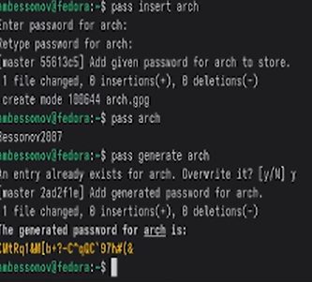
Рис.5

3.5 С Работа с chezmoi на нескольких машинах
Для проверки возможности развёртывания конфигурации на новой машине была выполнена команда инициализации с ключом –apply, которая одновременно клонирует репозиторий и применяет все настройки. Также был протестирован процесс обновления локальной копии репозитория и применения последних изменений.
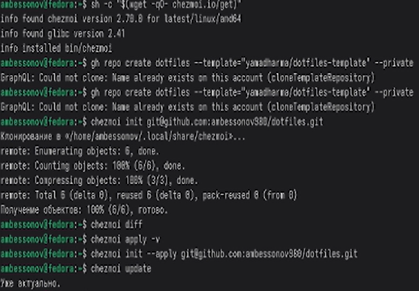
Рис.6

4. Выводы
В ходе выполнения лабораторной работы были изучены и практически освоены современные инструменты для безопасного хранения паролей и управления конфигурациями: - Менеджер паролей pass позволяет организовать надёжное хранение паролей с использованием GPG-шифрования и обеспечивает их синхронизацию через Git. - Интеграция с браузером через browserpass значительно упрощает повседневное использование паролей. - Система chezmoi предоставляет гибкие возможности для управления dotfiles, включая использование шаблонов для адаптации под разные окружения и автоматизацию развёртывания на новых машинах. - Полученные навыки позволяют эффективно организовать рабочую среду, обеспечивая безопасность и воспроизводимость конфигураций на различных компьютерах.

Список литературы

5. ********

